UNIVERSIDADE SÃO JUDAS TADEU

JOAO PAULO MARTINS RODRIGUES 81711921

ALFREDO MARQUES DE AZEVEDO BISNETO 819156480

MATHEUS TEMOTEO 81715202

THIAGO COUTINHO LOPES 81711976

**D3 – Eletrônica Analogia e Digital**

**Professor:**

**Jeison Willian Gomes da Fonseca**

**Renato Camargo Giacomini**

**Cleiton Fidelix Pereira**

UNIDADE MOOCA

2019

## INTRODUÇÃO

O projeto visa implementar um pequeno gerador de funções (ondas: quadrada, triangular, dente de serra e senoidal) utilizando os conceitos de Máquina de Estados Finitos, Conversor Digital-Analógico, Amplificadores Operacionais e Transistores Bipolares de Junção.

Sumário

**Pág.**

**Capitulo 1 – Definição do problema 5**

**Capitulo 2 – Fundamentação Teórica 6**

**2.1 Temporizador Astavel 6**

**2.2 Máquina de Estado 6**

**2.3 Multiplexador 6**

**2.4 DAC R/2R 6**

**2.5 Amplificador Operacional 7**

**Capitulo 3 - Desenvolvimento 8**

**3.1 - Temporizador CI 555 Astavel 8**

**3.2 – Máquina de Estado 9**

**3.2.1 – Onda Quadrada 9**

**3.2.2 – Onda dente de serra 10**

**3.2.3 – Onda Triangular 11**

**3.2.4 – Onda Senoidal (Trapezoidal) 12**

**3.3 – DAC R2/R 13**

**3.4 – Amplificador operacional 14**

**3.5 - Montagem do projeto 16**

**3.6 - EXTRA 21**

**Conclusão 27**

**Anexos 28**

**ÍNDICE DE ILUSTRAÇÕES**

**Figure 1- Temporizador no Multisim. 8**

**Figure 2- Tabela de Transição de Estados para saída onda quadrada. 9**

**Figure 3- Máquina de Estado para onda quadrada e dente de serra no Multisim, compartilhada. 9**

**Figure 4- Tabela de Transição de Estados para saída onda dente de serra 10**

**Figure 5- Máquina de Estado para onda quadrada e dente de serra no Multisim, compartilhada. 10**

**Figure 6- Tabela de Transição de Estados para saída onda triangular. 11**

**Figure 7- Maquina de Estado para onda triangular no Multisim. 11**

**Figure 8- Tabela de Transição de Estados para saída onda senoidal. 12**

**Figure 9- Máquina de Estado para onda senoidal no Multisim. 12**

**Figure 10- Conversor Digital para Analógico DAC R/2R 13**

**Figure 11- Amplificar Operacional no Multisim. 15**

**Figure 12- Problemas com o oscilador capacitância muito baixa, primeiramente calculamos para 10nF. Posteriormente corrigido com 22nF no oscilador. 16**

**Figure 13- Montagem do oscilador e maquina de estado. 17**

**Figure 14- Problemas de ruído na saída do DAC pois a resistência R/2R estava muito baixa (2KΩ e 1KΩ). Corrigido com a utilização 30KΩ para 2R e 15KΩ para R. 18**

**Figure 15- Problemas de ruído na saída do DAC pois a resistência R/2R estava muito baixa (2KΩ e 1KΩ). Corrigido com a utilização 30KΩ para 2R e 15KΩ para R. 19**

**Figure 16- Problemas de ruído na saída do DAC pois a resistência R/2R estava muito baixa (2KΩ e 1KΩ). Corrigido com a utilização 30KΩ para 2R e 15KΩ para R. 19**

**Figure 17- Montagem do Multiplexador. 20**

**Figure 18- Montagem do Multiplexador. 20**

**Figure 19- Saída final da Onda Dente de Serra no final do projeto. 21**

**Figure 20- Saída final da Onda Quadrada no final do projeto. 21**

**Figure 21- Diagrama de Estados construído pelo Quartus II a partir dos dados inseridos. 22**

**Figure 22- Circuito construído pelo Quartus II a partir do diagrama, não utilizado. 23**

**Figure 23- Janela de Inputs preenchida no Quartus II, detalhando as portas de entrada da máquina. 23**

**Figure 24- Janela de Outputs preenchida no Quartus II, detalhando a saída da máquina. 24**

**Figure 25- Janela de States preenchida no Quartus II, detalhando os estados da máquina. 25**

**Figure 26- Janela de Transitions preenchida no Quartus II, detalhando as transições entre estados da máquina. 26**

**Figure 27- Janela de Actions preenchida no Quartus II, detalhando o funcionamento da máquina. 27**

**Figure 28- Temporizador Astavel CI 555. 29**

**Figure 29- Porta logica CI 7408. 29**

**Figure 30- Multiplexador CI 74157 . 30**

**Figure 31- FF JK CI 7473. 30**

**Figure 32- Amplificador Operacional CI 741. 31**

# 

O gerador deverá operar em uma frequência fixa determinada pela média do último dígito do número de matrícula dos integrantes do grupo em kHz. Exemplo: grupo x com quatro integrantes (3+0+4+8=15/4 = 3,75 kHz). Deverá possuir chaves para seleção entre os tipos de formas de onda (quadrada, triangular, dente de serra e senoidal). O projeto deverá ser realizado em 4 bits. Após as etapas analógicas de condicionamento, a amplitude do sinal resultante na saída deverá ser de +/- a média do último dígito do número de matrícula (no exemplo +3,75V/-3,75V). A alimentação será realizada com fonte simétrica (dupla) de ± 12 V.

**CAPÍTULO 2**

**FUNDAMENTAÇÃO TEÓRICA**

Nesse capitulo, serão analisados os recursos necessários para realizar o proposto.

**2.1 Temporizador Astavel**

O CI Temporizador 555 é um dispositivo compatível com TTL que pode operar em vários modos diferentes. O coração do temporizador 555 é dois comparadores de tensão e um latch S-R. Os comparadores produzem uma saída ALTA quando tensão na entrada (+) for maior do que na entrada (-).

Com base nos relatórios de laboratório em sala de aula. Aplicamos a mesma forma de implementação no projeto. Calculamos por meio das formulas fornecidas para se adequar aos requisitos necessários.

Foi escolhido o CI 555 – Figura 28.

**2.2 Maquinas de Estado**

Uma máquina de estados finita é um [modelo matemático](https://pt.wikipedia.org/wiki/Modelo_(matem%C3%A1tica)) usado para representar [circuitos lógicos](https://pt.wikipedia.org/wiki/Porta_l%C3%B3gica).

Com base no conteúdo em sala de aula, aplicamos a técnica para desenvolver os contadores e formar a onda necessária digitalmente.

Foi escolhido o CI 7408 para portas logicas e 7473 para os flip-flops – Figuras 29 e 31.

**2.3 Multiplexador**

Um multiplexador é um dispositivo que seleciona as informações de duas ou mais fontes de [dados](https://pt.wikipedia.org/wiki/Dados) num único canal.

Como não há implementação dele pois já existem CIs prontos, apenas selecionamos o mais conveniente.

Foi escolhido o CI 74157 – Figura 30.

**2.4 DAC R/2R**

Um DAC (*Digital-to-Analog Converter*) é um [circuito eletrônico](https://pt.wikipedia.org/wiki/Circuito_eletr%C3%B4nico) que tem a função de converter uma [grandeza digital](https://pt.wikipedia.org/wiki/Sinal_digital) em uma [grandeza analógica](https://pt.wikipedia.org/wiki/Sinal_anal%C3%B3gico).

Com base no conteúdo em sala de aula, aplicamos a técnica de implementação para 4 bits de resolução.

**2.5 Amplificador Operacional**

O amplificador operacional é um circuito integrado (CI), capaz de amplificar um sinal de entrada.

Com base no conteúdo em sala de aula, aplicamos a técnica para calcular os ganhos como também os resistores a serem usados e o modelo de operação de cada amplificador operacional.

Foi escolhido o CI 741 – Figura 32.

# CAPÍTULO 3

## DESENVOLVIMENTO

**3.1 - Temporizador CI 555 Astavel**

Fazendo a média dos dígitos finais dos RAs temos: 1+2+2+6 = 11 > 11/4 = 2,75

Temos a frequência de 2.75KHz

Temos 16 estados. Então a cada 16 pulsos de clock é feito uma onda completa

Temos o tH e tL que precisam ser iguais.

$T=\frac{1}{F}$ $T=\frac{1}{2,75 . {10}^{3} }$ $T=0,36ms$

Com este tempo precisamos dividi-lo por 32 para obter tH e tL

$$tH=tL=\frac{0,36. {10}^{-3}}{32}$$

$$tH=tL=0,011 . {10}^{-3}$$

$$tH=tL=0,94RaC$$

$0,011 . {10}^{-3}=0,94 . Ra . 22 . {10}^{-9}$ $Ra=549Ω$ = Rb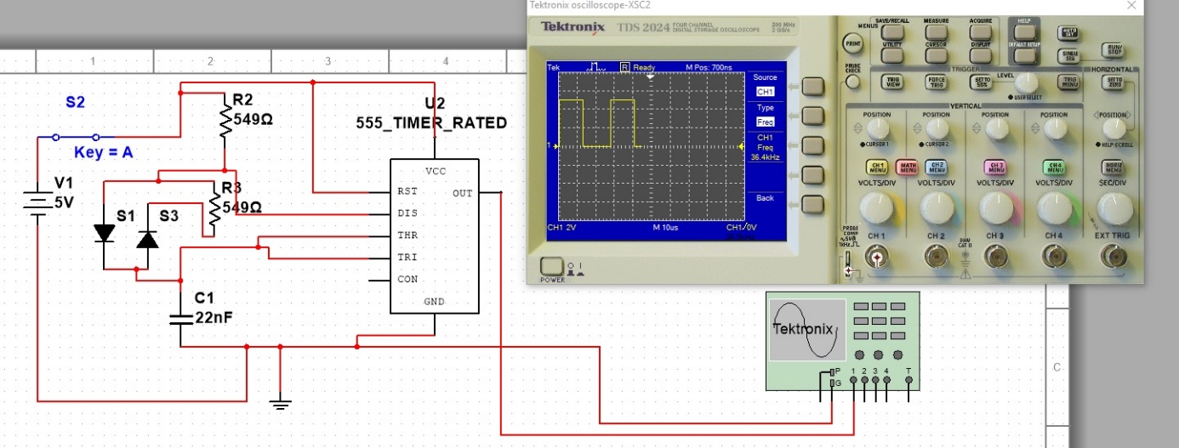

Figure 1- Temporizador no Multisim.

**3.2 – Máquina de Estado**

**3.2.1 – Onda Quadrada**

Para conseguir um sinal de saída de Onda Quadrada em uma máquina de estado é necessário mudar do primeiro estado (0), referente a tensão mínima, para o último (15), referente a tensão máxima de alimentação, diretamente não tendo estados intermediários.

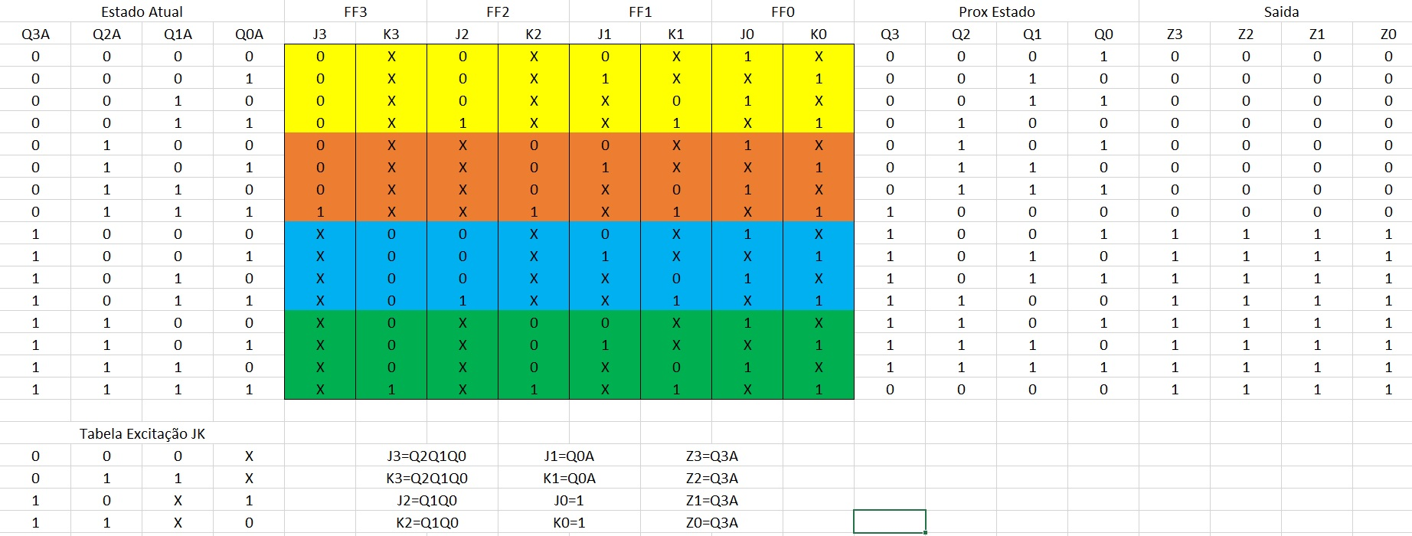

Figure 2- Tabela de Transição de Estados para saída onda quadrada.

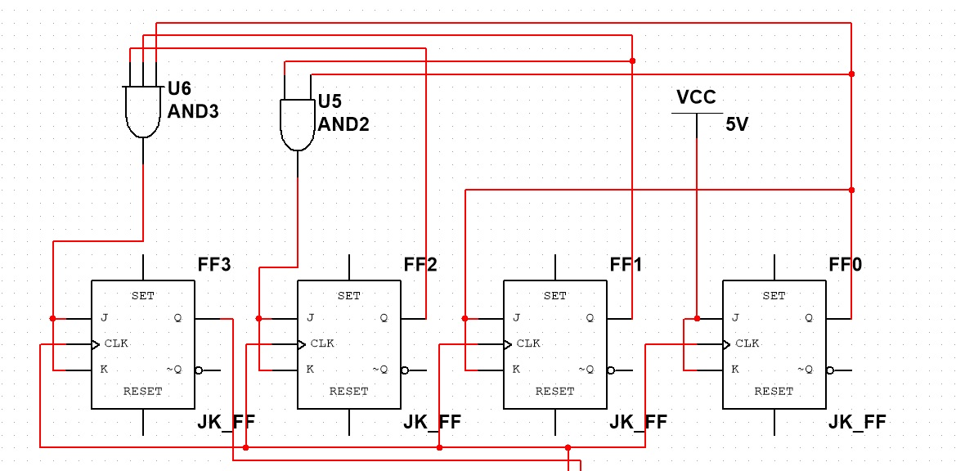

Figure 3- Máquina de Estado para onda quadrada e dente de serra no Multisim, compartilhada.

**3.2.2 – Onda dente de serra**

Para conseguir uma saída de Onda Dente de Serra em uma máquina de estado é necessário a passagem gradual do primeiro estado (0) para o último (15) gradual, ou seja, de forma que a máquina passe por todos os outros estados (0 a 15), formando ‘degraus’ com tensões diferentes e voltando para o estado inicial.

Como é possível notar na Figura 5, foi usada a mesma máquina de estado para as formas Quadrada e Dente de Serra, com o intuito de facilitar a montagem do circuito final.

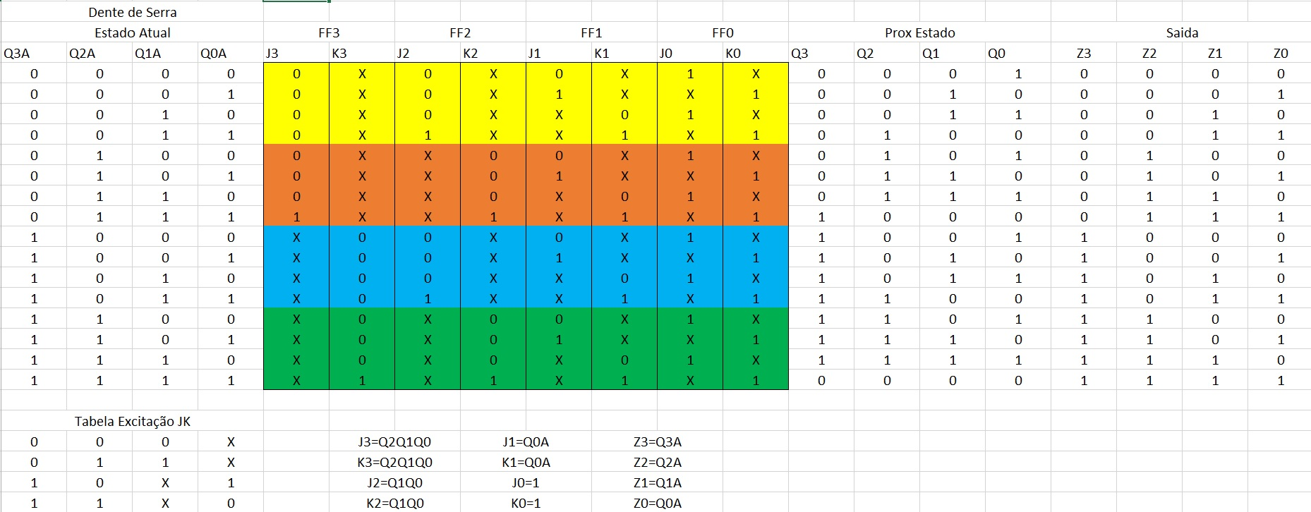

Figure 4- Tabela de Transição de Estados para saída onda dente de serra



Figure 5- Máquina de Estado para onda quadrada e dente de serra no Multisim, compartilhada.

**3.2.3 – Onda Triangular**

Para conseguir uma saída de Onda Triangular em uma máquina de estado é necessário que a máquina conte do estado inicial (0) para o segundo estado (1) e seguir para os estados impares (3,5,7,9,11,13,15) antes de retornar ao estado inicial de forma similar (14,12,10,8,6,4,2,0), de forma a criar ‘degraus’ de ‘subida’ e ‘descida’, com um único estado (15) de pico e o único estado (0) de vale.

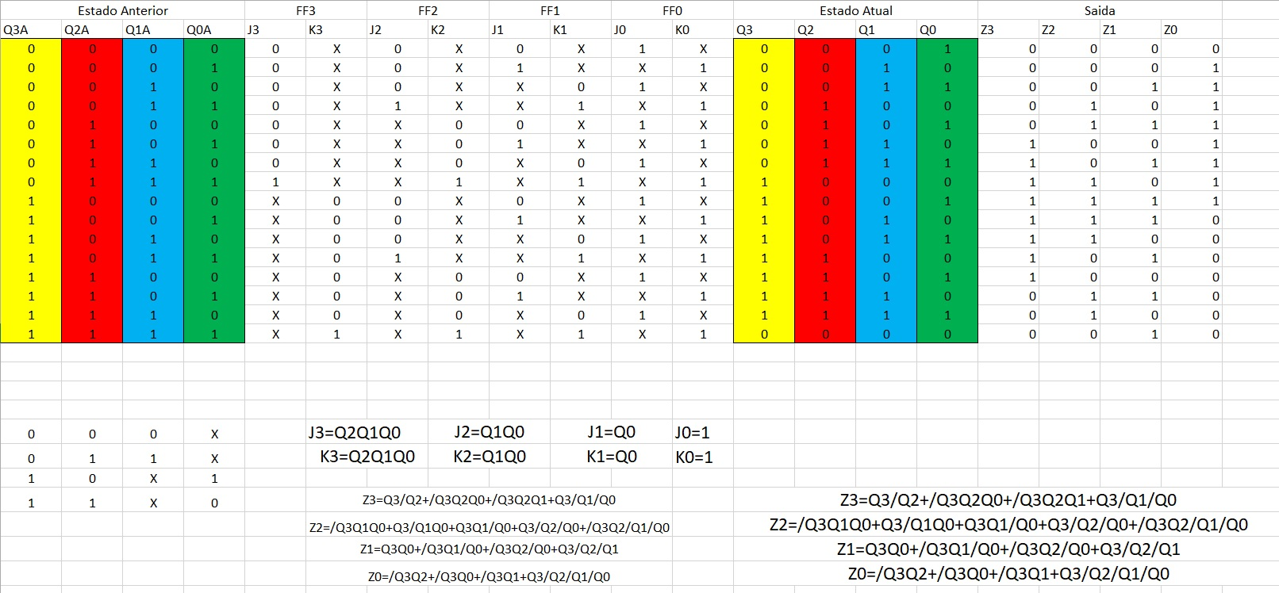

Figure 6- Tabela de Transição de Estados para saída onda triangular.

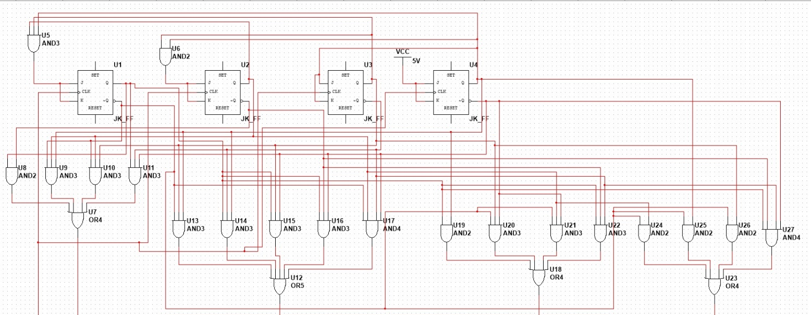

Figure 7- Máquina de Estado para onda triangular no Multisim.

**3.2.4 – Onda Senoidal (Trapezoidal)**

Para conseguir uma saída de Onda Senoidal em uma máquina de estado é necessário que o estado inicial (0) se repita 4 vezes, de forma a criar uma ‘vale’ constante, e subir 4 estados (3,6,9,12) para repetir o estado (15) de pico 4 vezes antes de descer em 4 estados, de forma que o período de transição entre a subida, a descida e as repetições seja o mesmo.

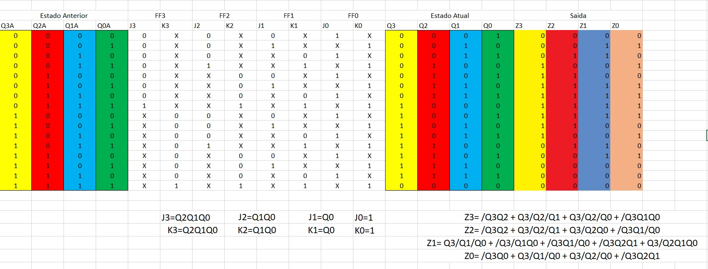

Figure 8- Tabela de Transição de Estados para saída onda senoidal.

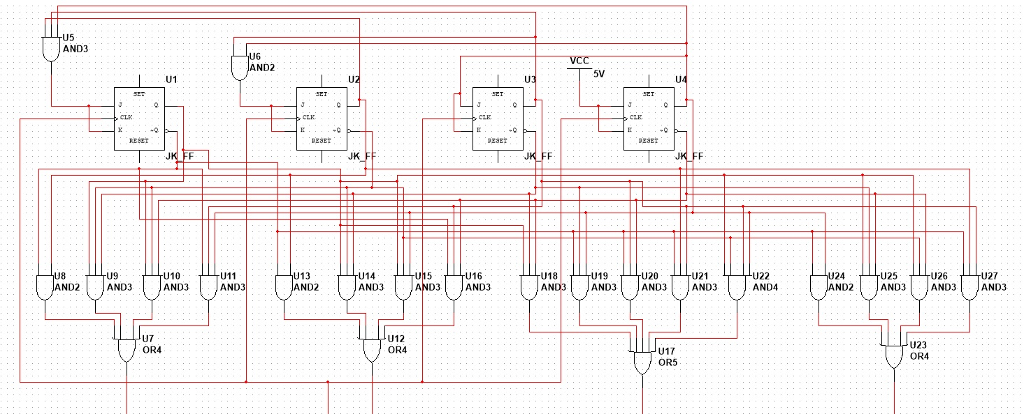

Figure 9- Máquina de Estado para onda senoidal no Multisim.

**3.3 – DAC R/2R**

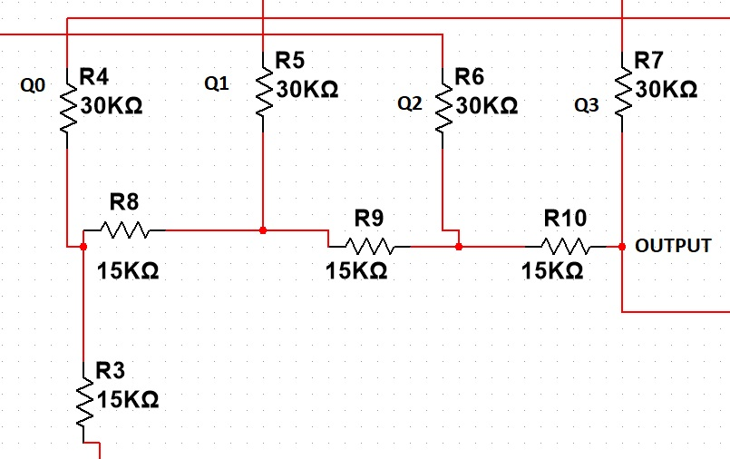

Figure 10- Conversor Digital para Analógico DAC R/2R

Saida do DAC no Multsim: 4.69V

Saída do DAC no projeto: 3.6V

Cálculos para Multsim:

$$Qdegraus=2^{n}-1∴k=2^{4}-1∴k=15$$

Considerando H=5V e L=0V

Temos que a saída máxima é: $\frac{5}{3}+\frac{5}{6}+\frac{5}{12}+\frac{5}{24}=3,1V$

$$Vfs=Vfvtc=k .Qdegraus∴0,2 . 15≈3,1V$$

Resolução percentual

$$\%r=\frac{1}{Qdegraus} . 100∴ \frac{1}{15} . 100 ∴6,66\%$$

**3.4 – Amplificador Operacional**

Foi utilizado um amplificador no modo buffer para isolar as impedâncias de entrada do amplificador operacional e saída do DAC.

Saída do DAC no Multsim: 4.69V

Saída do DAC no projeto: 3.6V

Tensão de saída final: 5.5 (Pk-Pk) com $±$ 2.75V

Cálculos para Multsim:

$$G=\frac{Vo}{Vi}=\frac{5.5V}{4.69V}=1.17V/V$$

Calculo para entrada inversora:

$$\frac{R2}{R1}=1,17 ∴ \frac{R2}{R1}=\frac{11,7KΩ}{10KΩ}$$

Sendo assim temos um range de 0V à 5.5V, é necessário usar a entrada não inversora para “descer” a onda e obter o range de ± 2,75V.

Calculo para entrada não-inversora:

$$G=\left(1+\frac{R2}{R1}\right)Vi=2,17Vi\frac{V}{V}$$

$$Vo=2,17Vi∴2,75=2,17Vi ∴Vi=1,26V$$

Sendo Vi na entrada não-inversora = 1,26V é necessário um divisor de tensão para chegar nesta tensão. Usaremos uma entrada de 5V.

$$Vo=Vi\frac{R1}{R1+R2}$$

$1,26=5\frac{1K}{1 + X} ∴X=2,96KΩ$

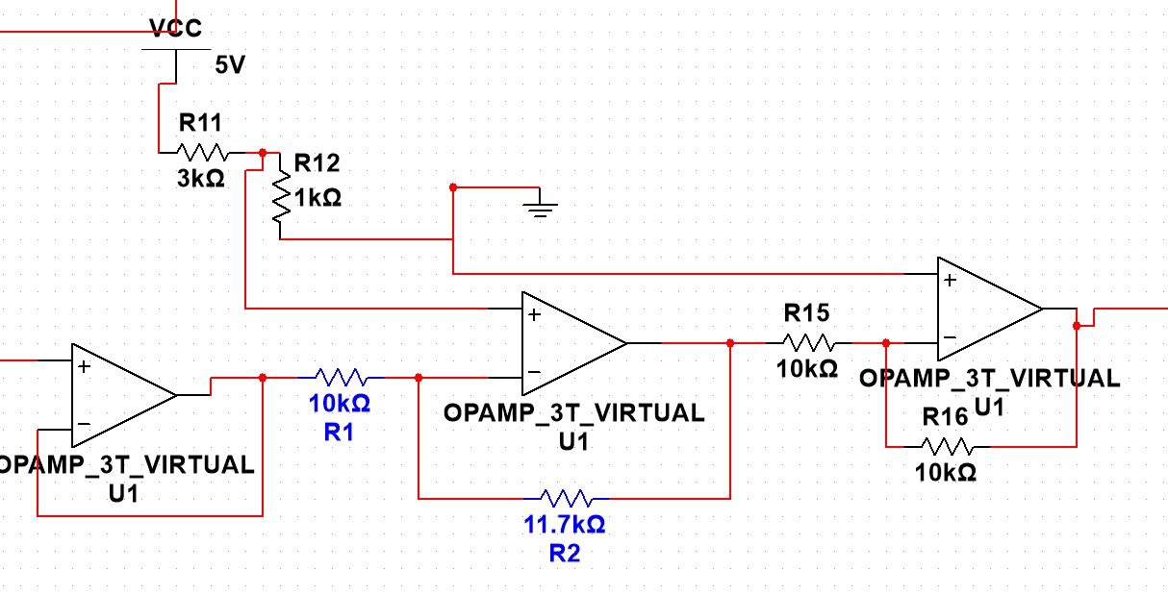

Figure 11- Amplificar Operacional no Multisim.

Para “desinverter” a onda, é usado um outro amplificador com G=1V/V na entrada inversora.

Cálculos para o projeto:

$$G=\frac{Vo}{Vi}=\frac{5.5V}{3.6V}=1.52V/V$$

Calculo para entrada inversora:

$$\frac{R2}{R1}=1,52 ∴ \frac{R2}{R1}=\frac{15KΩ}{10KΩ}$$

Sendo assim temos um range de 0V à 5.5V, com ajuda do professor Renato usamos um capacitor para “descer a onda” e ter um range de ± 2,75V na saída do DAC e colocamos um resistor 1MΩ após o capacitor para abaixar a impedância do amplificador em modo de operação buffer.

Para “desinverter” a onda, é usado um outro amplificador com G=1V/V na entrada inversora.

**3.5 - Montagem do projeto**

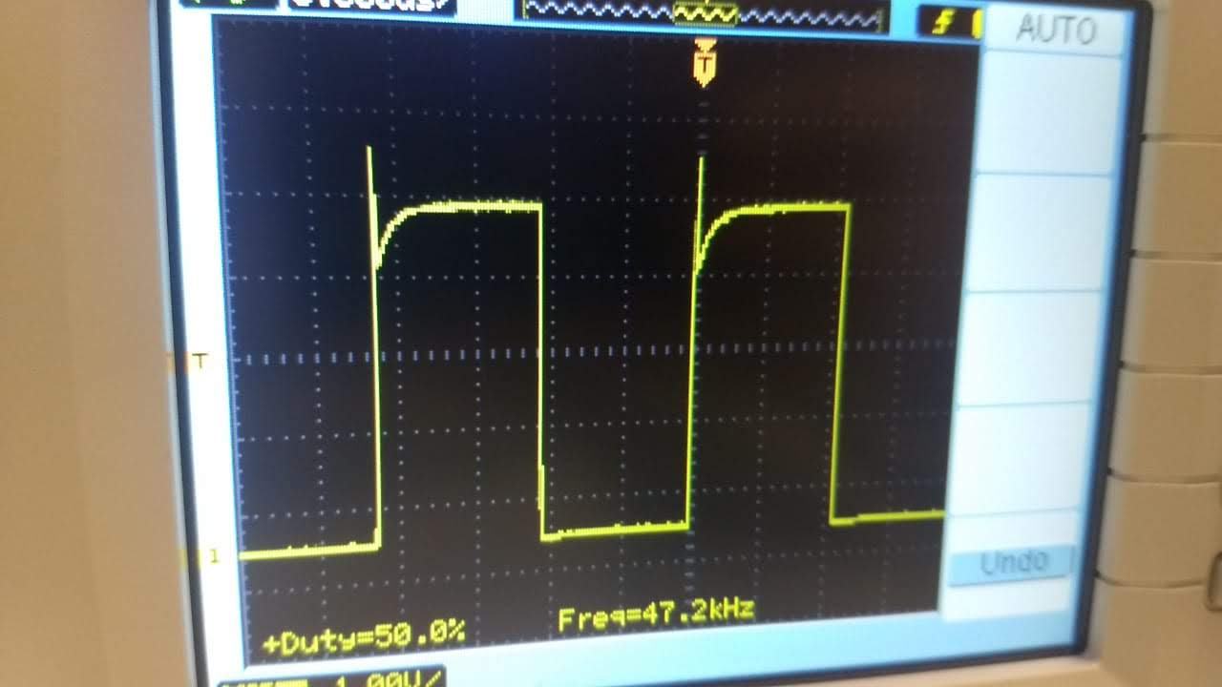

Figure 12- Problemas com o oscilador capacitância muito baixa, primeiramente calculamos para 10nF. Posteriormente corrigido com 22nF no oscilador.

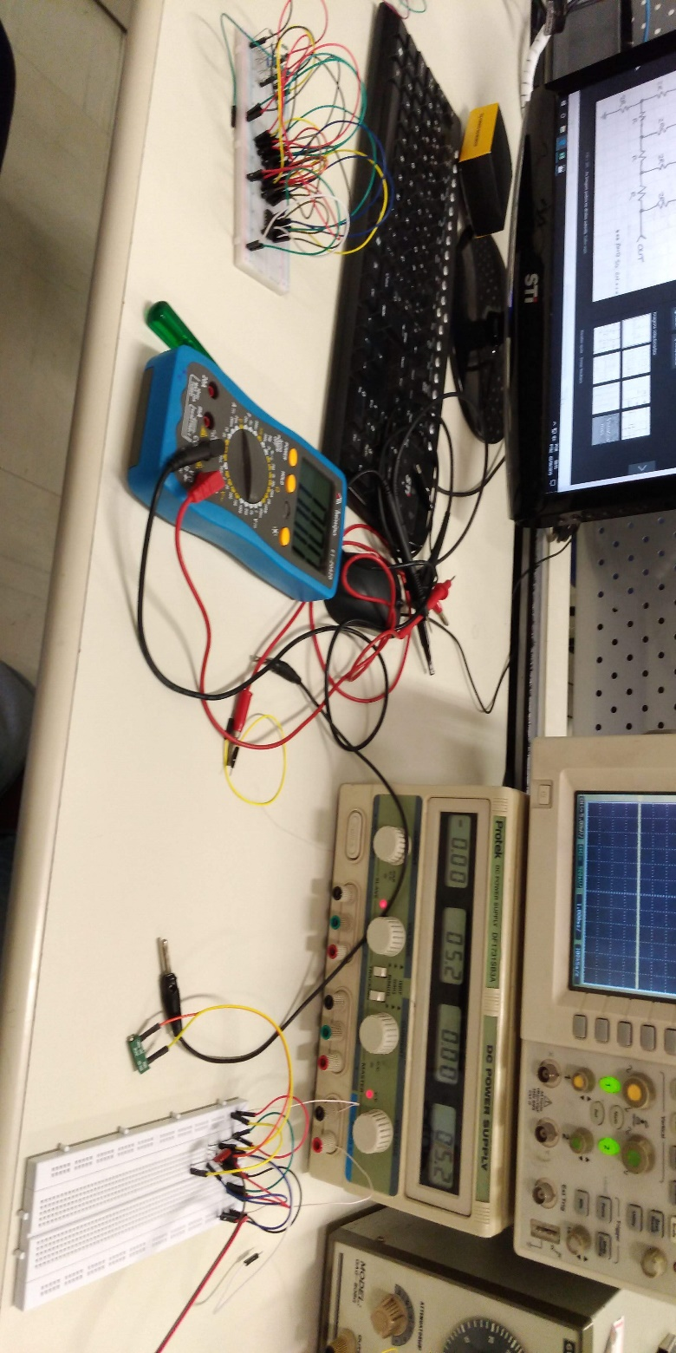

Figure 13- Montagem do oscilador e máquina de estado.

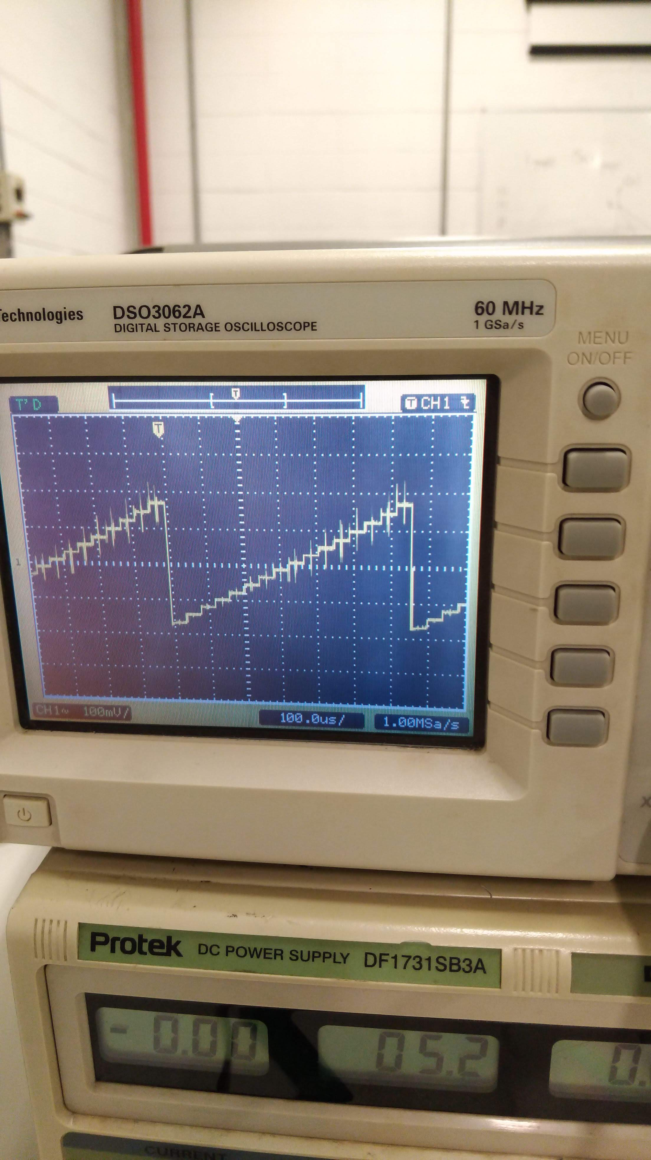

Figure 14- Problemas de ruído na saída do DAC pois a resistência R/2R estava muito baixa (2KΩ e 1KΩ). Corrigido com a utilização 30KΩ para 2R e 15KΩ para R.

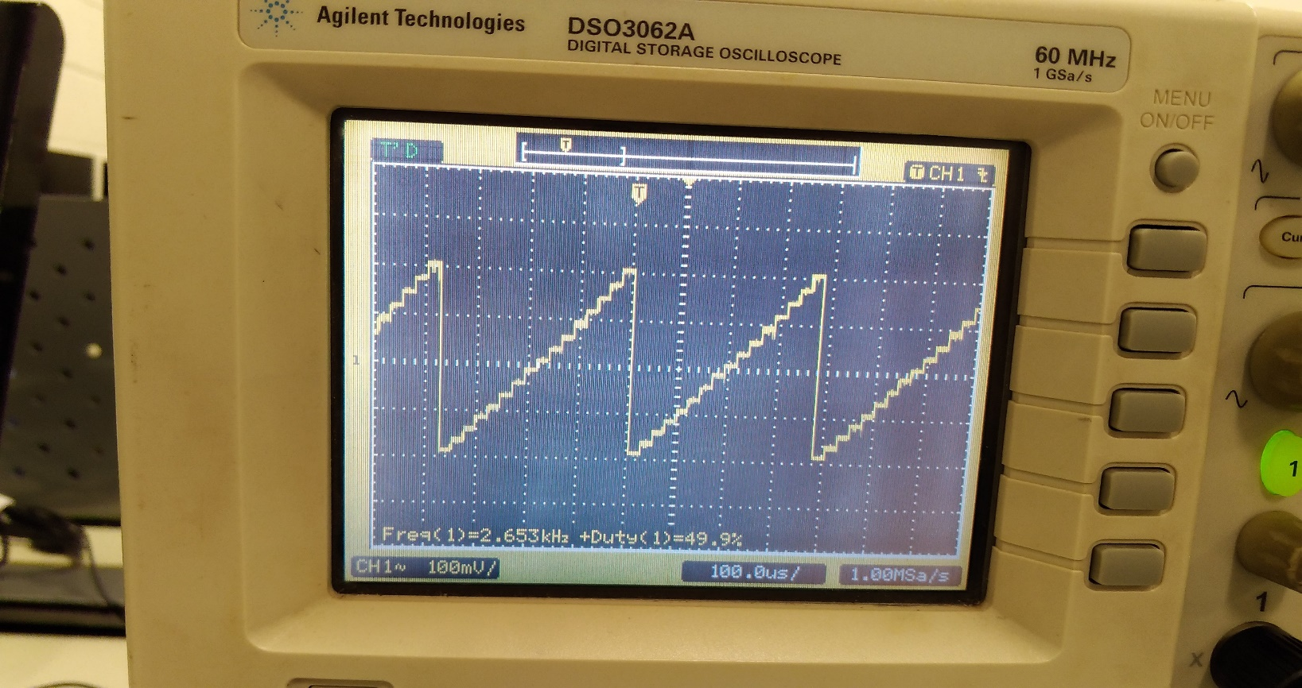

Figure 15- Problemas de ruído na saída do DAC pois a resistência R/2R estava muito baixa (2KΩ e 1KΩ). Corrigido com a utilização 30KΩ para 2R e 15KΩ para R.

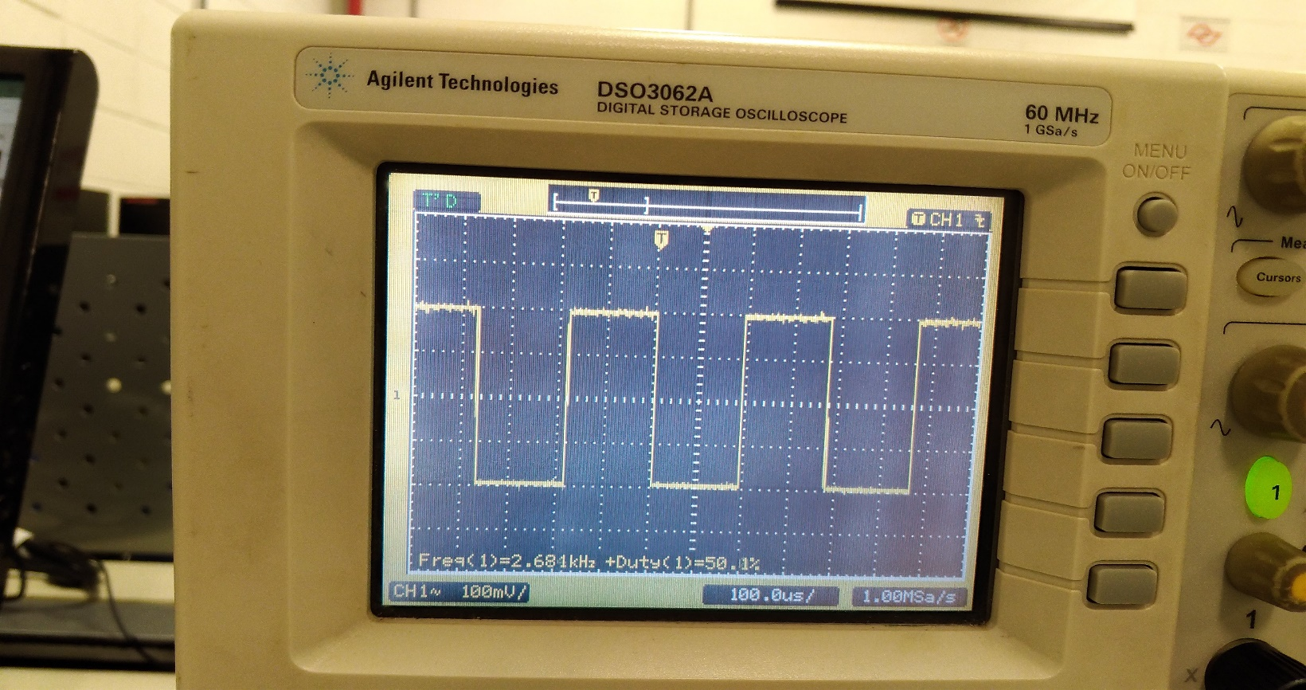

Figure 16- Problemas de ruído na saída do DAC pois a resistência R/2R estava muito baixa (2KΩ e 1KΩ). Corrigido com a utilização 30KΩ para 2R e 15KΩ para R.

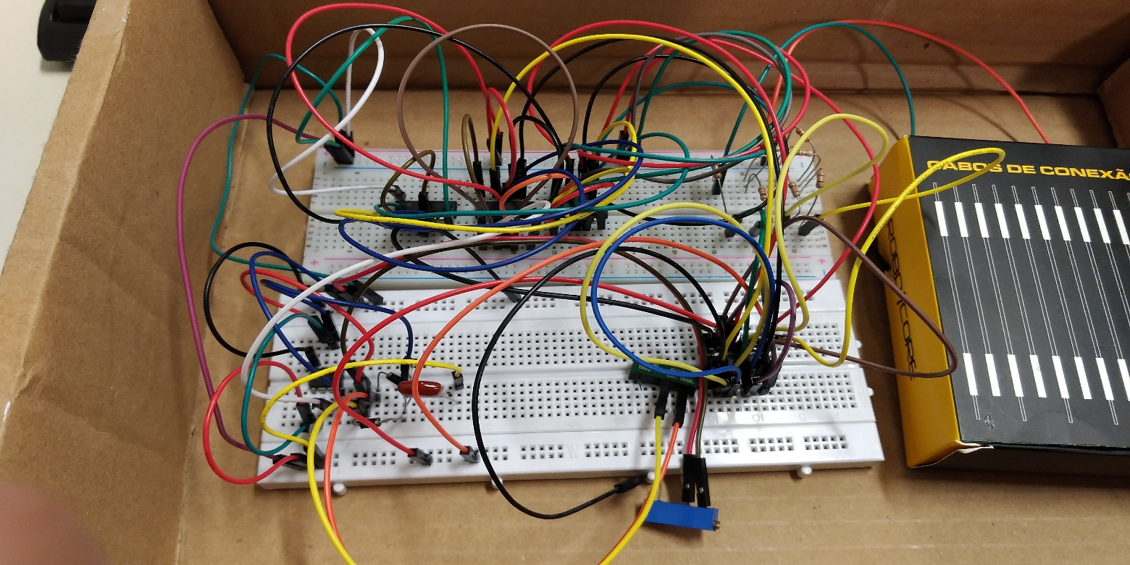

Figure 17- Montagem do Multiplexador.

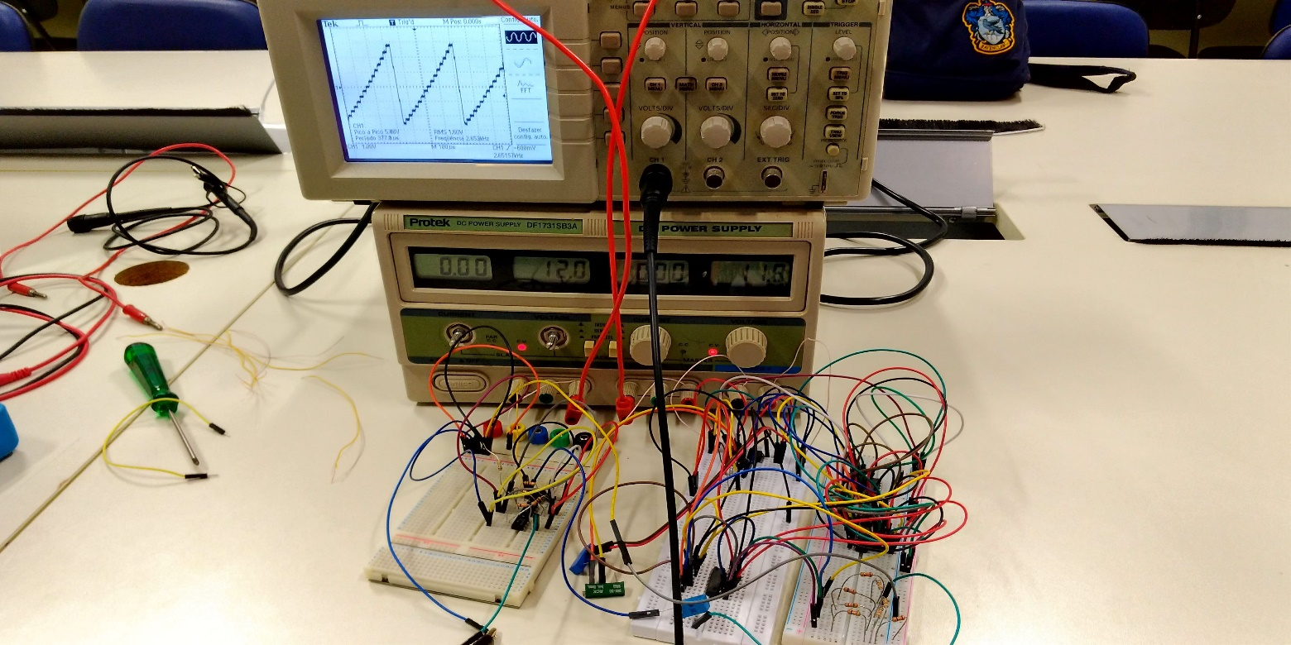

Figure 18- Montagem do Multiplexador.

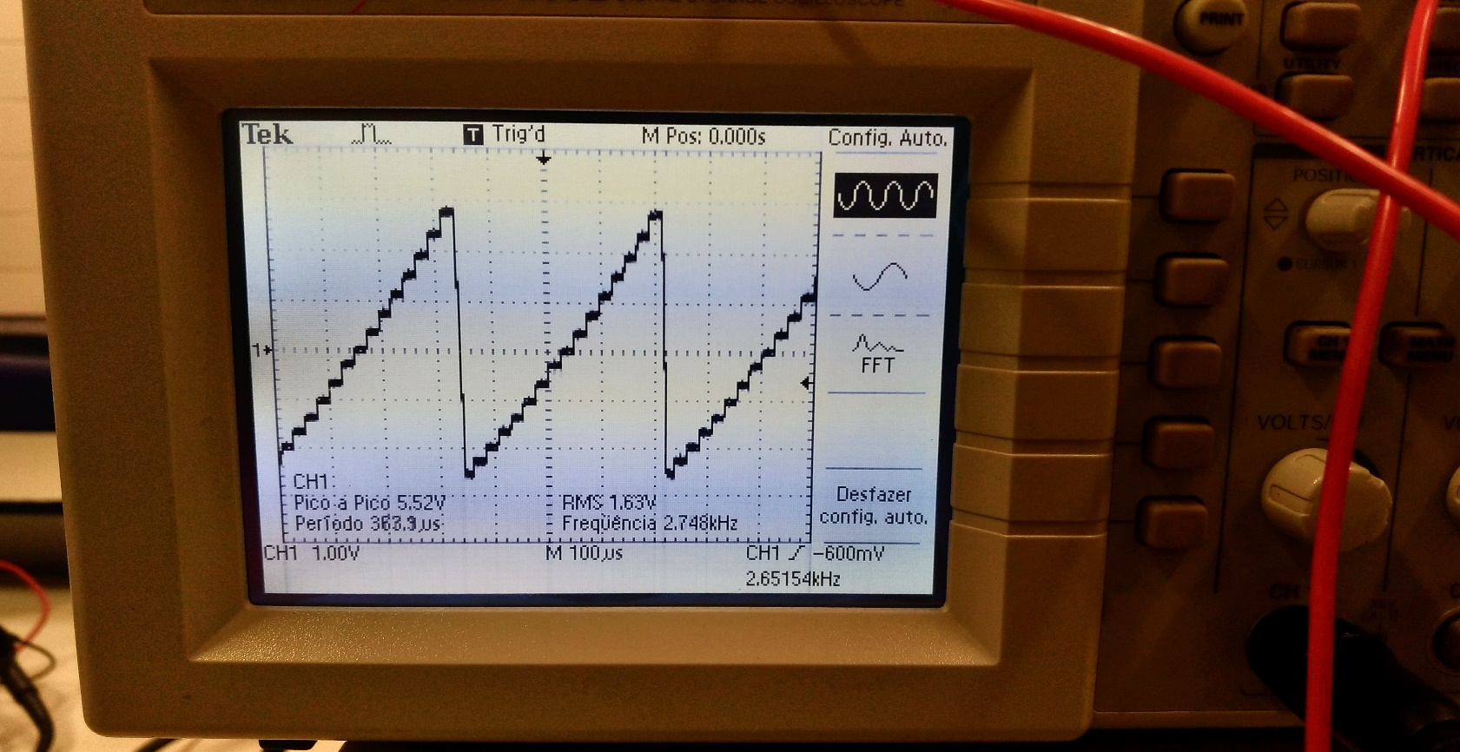

Figure 19- Saída final da Onda Dente de Serra no final do projeto.

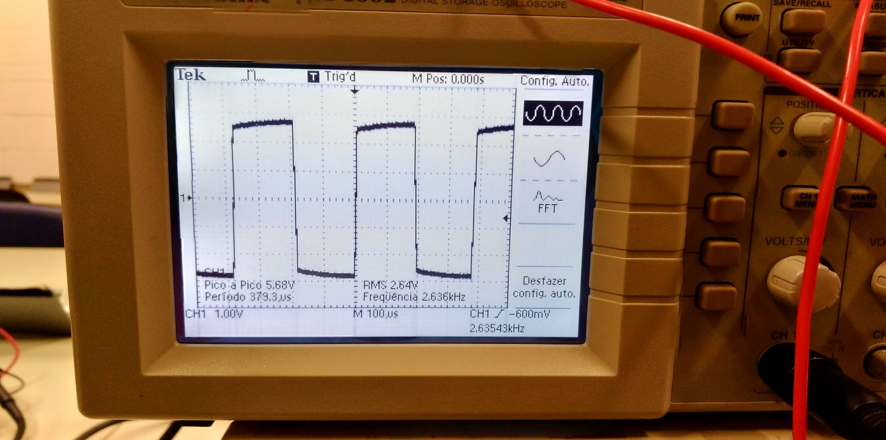

Figure 20- Saída final da Onda Quadrada no final do projeto.

**3.6 - EXTRA**

No começo do projeto tentamos utilizar o software Quartus para a resolução da máquina de estado mas tivemos uma outra resolução por um meio que não era o solicitado.

O Quartus II é um software usado para para projetar processadores, mas que permite a montagem de circuitos de máquina de estados a partir de um diagrama de estados fornecido pelo usuário. Todo o trabalho do usuário é fornecer os estados desejados, os requerimentos para transição entre estados por números binários e a informação de saída de cada estado ou reset. As figuras tiradas diretamente do Quartus II mostra um diagrama de estado construído pelo próprio programa com as informações necessárias para formação de uma onda triangular. Este diagrama poderia então ser convertido em um circuito 'genérico' que serve de base para o desenho final.

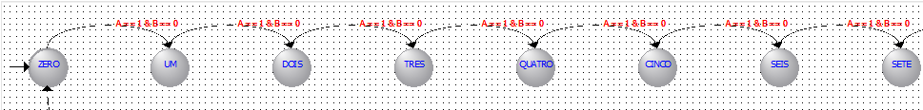

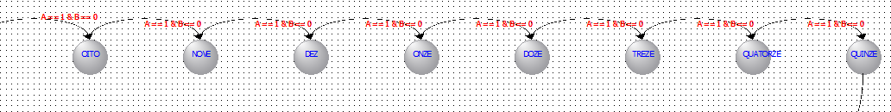

Figure 21- Diagrama de Estados construído pelo Quartus II a partir dos dados inseridos.

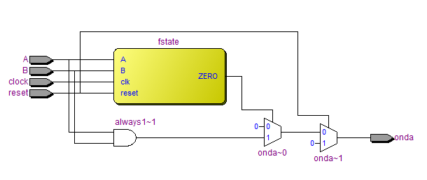

Figure 22- Circuito construído pelo Quartus II a partir do diagrama, não utilizado.

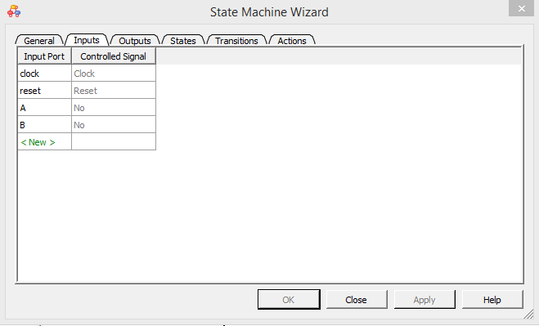

Figure 23- Janela de Inputs preenchida no Quartus II, detalhando as portas de entrada da máquina.

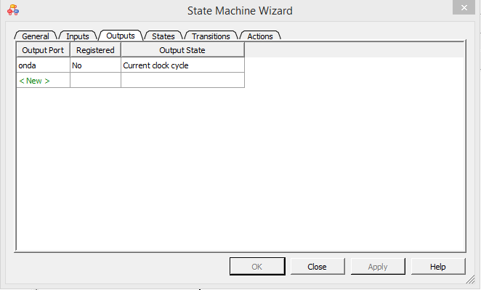

Figure 24- Janela de Outputs preenchida no Quartus II, detalhando a saída da máquina.

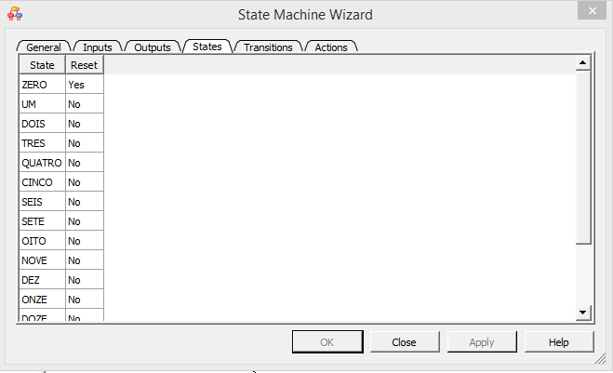

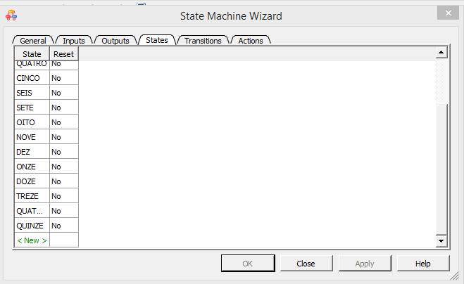

Figure 25- Janela de States preenchida no Quartus II, detalhando os estados da máquina.

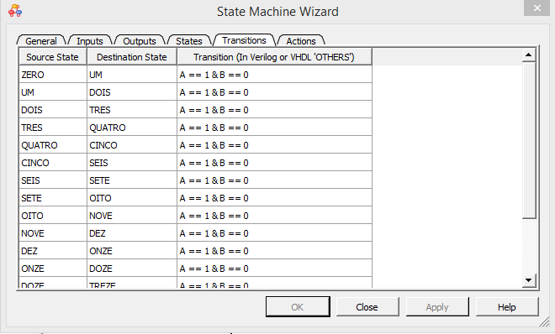

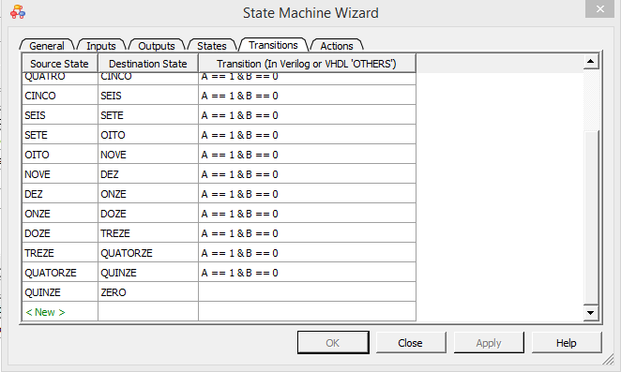

Figure 26- Janela de Transitions preenchida no Quartus II, detalhando as transições entre estados da máquina.

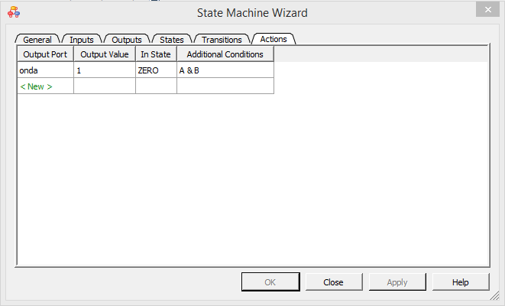

Figure 27- Janela de Actions preenchida no Quartus II, detalhando o funcionamento da máquina.

**CONCLUSÃO.**

**5.1 CONCLUSÃO 1.**

Apesar de serem duas matérias independentes, Eletrônica Digital e Circuitos Eletrônicos, Dispositivos e Sistemas apresentam grande interdisciplinaridade pela importância da integração de sistemas digitais e analógicos para solução de problemas na área de engenharia. O projeto se apresentou como uma lição em trabalho em equipe, planejamento e desenvolvimento de projetos e como o conhecimento adquirido pode ser inserido num contexto que vai além da sala de aula.

**ANEXOS.**

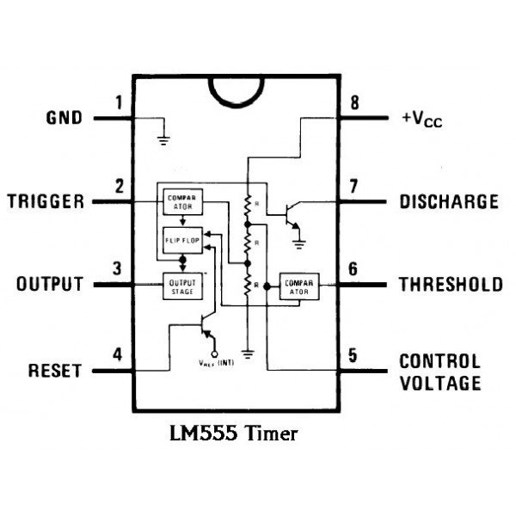

Figure 28- Temporizador Astavel CI 555.

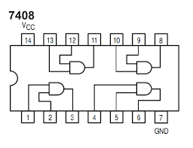

Figure 29- Porta logica CI 7408.

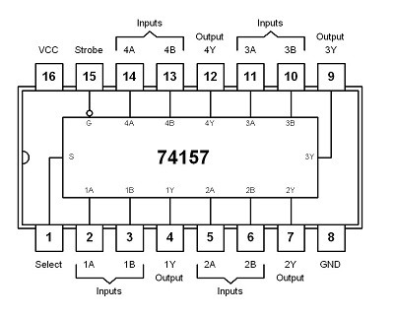

Figure 30- Multiplexador CI 74157 .

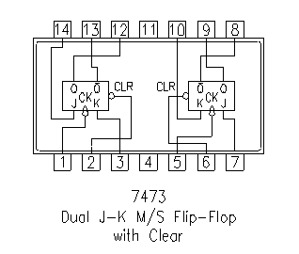

Figure 31- FF JK CI 7473.

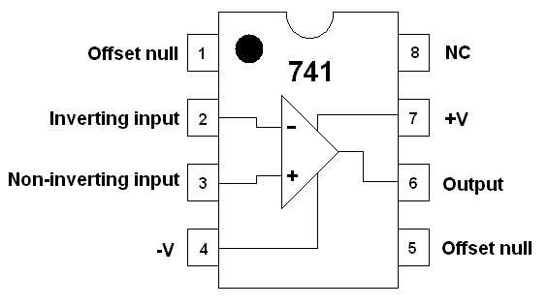

Figure 32- Amplificador Operacional CI 741.